Консультация для родителей

Игры на осенней прогулке
Прогулка для детей - это интереснейшее событие. Малыши получают массу новых впечатлений и эмоций, знакомятся с другими детьми и познают мир вокруг.
Прогулки на свежем воздухе хороши и полезны в любое время года. Просто прогуляться с ребенком – хорошо, а вот прогуляться и поиграть - это еще лучше.
Самыми лучшими местами для физического и психологического отдыха ребенка являются парк или лес, в которых дети с удовольствием любят прогуляться. Игры для детей на улице должны быть подвижными и развивающими. В игре развивается не только творческое воображение, мышление, но и сила, выносливость, быстрота, закаляется характер.
Во что можно поиграть:
«Животные»
Возьмите с собой на прогулку немного корма для животных (голубей, кошек, собачек и т. д.) . Понаблюдайте вместе с ребенком за животными. Расскажите ему о том, чем они питаются, где живут, почему так много бездомных кошек и собак.
«Давай с тобой поговорим»
На прогулке с ребенком обсуждайте все то, что попадает в поле зрения. Поговорить можно о временах года, об отличительных признаках и явлениях. Необходимо акцентировать внимание малыша, что плохой погоды и плохого времени года в природе не бывает. Каждое из времен года замечательно по-своему.
«Букетики »
Летом — из цветов и трав, а осенью — из опавших листьев можно собирать очень красивые букеты. Расскажите малышам о растениях, которые вы совместно собрали в букет.
Покажите ему, как можно красиво оформить композицию, как лучше подобрать растения по размеру, форме и цвету.
Можно также вместе с ребенком собрать коллекцию природных материалов (веточки, каштаны, шишки, камушки, они вам пригодятся для домашних поделок).
«Поиграем в облака»
Осенью на небе очень много красивых облаков. Можно с ребенком побеседовать о том, что такое облака и как они появляются.
Далее можно вместе с малышом понаблюдать: как облака изменяют форму, двигаются, скапливаются. А можно еще и пофантазировать: что напоминает скопление тучек, на что похожи тучки. Подобрать героев из тучек и придумать красивую сказочную историю с их участием.
«Листочки»
Вместе с малышом соберите листья, при этом обязательно определяется и называется дерево, с которого упал листочек. Ребенку можно предложить поднять листочек и поискать в парке дерево, на котором растут (или с которого опадают) точно такие же листья. Можно сравнить опавшие листья и те, которые еще остались на деревьях. Игру можно усложнить, если добавите в нее желуди, орехи, шишки и др. плоды деревьев.
«Лужи»
Лужи доставляют огромную радость любому малышу. Игры в лужах – это не страшное занятие, а познавательная активность ребенка и поэтому лишать его развития – не стоит. Главное нужно все правильно организовать: позаботиться о соответствующей одежде и обуви. Лучше выбирать лужи различные по величине и глубине, но обязательно неподалеку от дома, так как продолжительная дорога в мокрой одежде – очень нежелательное явление.
«Солнышко и дождик»
В игре принимает участие сразу несколько детей. При команде «Солнышко» - все резвятся, бегают, прыгают. По команде «Дождик» - дети должны подбежать к взрослому, под раскрытый зонтик. Взрослых и, соответственно зонтиков, может быть несколько.
Такая игра хорошо развивает реакцию и слуховое внимание.
Вы можете придумать очень много вариантов заданий для игр сами. Главное, чтобы ребенок видел и чувствовал вашу заинтересованность в совместной деятельности.
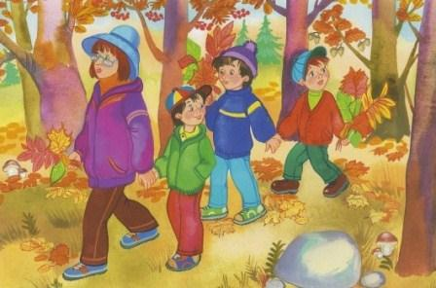
Материал подготовили воспитатели: Булычева Л.А. и Шишкина М.М.

